附件1

中国农业科学院兰州兽医研究所
老年活动中心121-123房间改公厕项目报价要求

第二章 报价范围及技术要求
一、报价范围及做法要求：
报价范围：老年活动中心121室改为水房；老年活动中心122室改造成女厕；老年活动中心123室改造成男厕。
具体要求：3间房都做防水处理，地面和墙贴瓷砖，做轻钢龙骨铝扣板吊顶，增加吸顶灯和排气扇；男女厕所各增加2处蹲坑并做隔档，男厕安装1个小便池；水房安装2个台式洗手盆、1个拖把池；增加一30m³化粪池；3楼东北侧及东侧场地硬化。
（一）122改女厕技术要求
- 地面、墙面：厕所地面用丙纶布做防水处理，蹲便器位置地面高度比厕所其它地面高度高0.3米，厕所整体地面全部做防水，墙面防水与地面做法相同，沿地面翻起高度30cm；地面贴防滑瓷砖，墙面贴瓷，地砖和墙砖暂按80元/平方米报价（指瓷砖材料费），施工时按实际调整。
- 顶棚：吊顶用轻钢龙骨铝扣板吊顶，铝扣板厚度1mm；增加1个排气扇。
- 门：原房间门连窗拆除，窗户位置砌砖，安装钢质防盗门，门品牌为步阳，钢质门带闭门器。
- 蹲便器：安装2个带水箱蹲便器，品牌为箭牌最大尺寸。
- 隔断：蹲便器位置做隔间隔断，材质为抗倍特板。
- 所有的灯全部更换成吸顶灯，开关更换，电线全部更换成明线，明线外扣塑料线槽；
- 开关选用TCL品牌；吸顶灯选用三雄极光LED吸顶灯；电线选用白银长通的电线；水龙头选用九牧。
（二）123房间改男厕技术要求
1、地面、墙面、顶棚、蹲便及隔档、门及电气改造同122房间技术要求。
2、安装一个感应式小便斗，品牌为箭牌。
（三）121房间改水房技术要求
1、地面、墙面、顶棚、门及电气改造同122房间技术要求。
2、安装一个拖布池。
3、人造大理石台面，台面上安装2个台式洗手盆。
（四）拆除121房间旁边旧水房
拆除121房间北侧旧水房及其里面水槽、暖气。
（五）
1、所有拆除的垃圾全部外运。
2、每个厕所及水房做排水地沟，排水地沟的净尺寸0.8米（宽）*0.8米（高），地沟做法详见湿陷性黄土地区室内管沟B2型构造详图。室内地沟砌砖沟壁靠墙宽12cm,不靠墙侧宽24cm；室外地沟砌砖沟壁宽均是24cm。室外地沟地沟长度蹲便排水到距外墙1.5米。
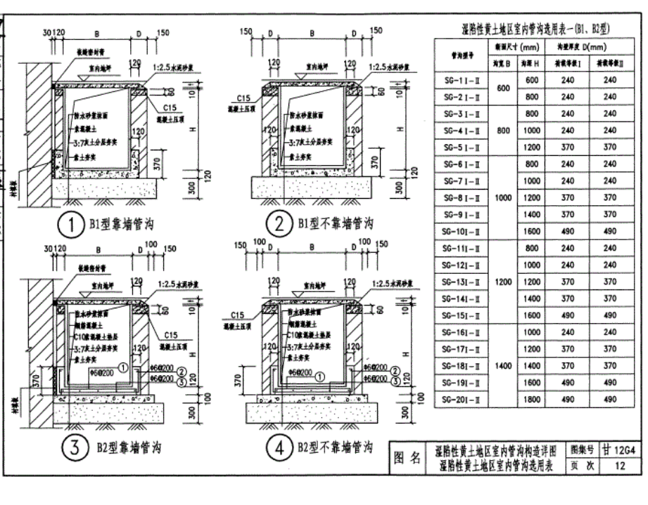
（六）化粪池、地沟管道
室外化粪池、化粪池排水管道、3楼东北侧及东侧场地硬化、排水检查井暂列9万元（除税金外，不取任何费用）计入总报价。
二、报价要求：本次报价用清单报价法报价，由报价人自行编制工程量清单并组价。报价人认真踏勘现场，厕所改造至排水管到化粪池为竞争报价，报价人将可能发生的费用全部列入，漏项由报价人自己负责。
1.报价人应在报价文件价格表上写明报价的单价和报价总价。
2.报价人要求仔细核对报价要求，按文件要求的品牌、没有品牌要求的按国标要求报价。
3.报价人若发现报价技术要求及现场有不一致或漏项的地方及时以答疑方式提出，待采购人确认后统一回复所有报价人。未在答疑期间提出疑问将视同报价人完全响应报价要求。
4、拆除垃圾全部外运。

第三章 报价文件
本章提供的附件只是报价文件的部分参考格式内容，报价人编制报价文件时除包含以下附件内容外编写售后服务承诺书。
报价文件需提供正本和副本各一本。

1． 投标函

致： （招标人名称）
在考察现场并充分研究 （项目名称）施工招标文件的全部内容后，我方兹以：
人民币（大写）：
RMB￥： 元
的投标价格，实施和完成本工程并修补其中的任何缺陷。
如果我方中标，我方保证在 年 月 日或按照合同文件规定的开工日期开始上述工程的施工， 天（日历天）内竣工，并确保工程质量达到 标准。我方同意本投标函在招标文件规定的提交报价文件截止时间后，在招标文件规定的投标有效期期满前对我方具有约束力，且随时准备接受你方发出的中标通知书。
随本投标函递交的投标函附录是本投标函的组成部分，对我方构成约束力。

报价人（盖单位章）：
法定代表或委托代理人（签字）：
日期： 年 月 日

2.投标函附录
项目名称
报价人名称
投标报价 | 大写： ；  小写： 。  注：报价包含设备费、安装费、运输、现场技术指导及服务、调试、测试、保险、验收、备品备件、专用工具、质保期内的维修保养、税费、对招标人员培训等。
项目负责人 |  | 技术职称  级别 |  | 技术职称证书编号
施工工期/设计周期 | 日历天
备注 | 说明

3.施工组织

改造施工组织
① 施工方案；
② 施工进度计划及保证措施
③ 质量保证措施
④ 安全保证措施
⑤ 文明施工现场措施

4． 法定代表人身份证明和法定代表人授权书

（一）法定代表人身份证明

报价人名称：
单位性质：
地 址：
成立时间： 年 月 日
姓名： 性别： 年龄： 职务：
系 （报价人名称）的法定代表人。

特此证明。

报价人： （盖单位章）

年 月 日
法定代表人身份证复印件（正反面）

注：法定代表人身份证明须装订在报价文件中，报价人是自然人的，只需提供自然人身份证明复印件并签字。

- 法定代表人授权书
本授权书声明：注册于 （国家或地区的名称） 的 （公司名称） 的在下面签字的法定代表人 （职务、姓名） 代表本公司授权 （公司名称） 的在下面签字的被授权人 （职务、姓名） 为本公司的合法代理人，就 （项目名称） 的 （合同名称） 投标，以本公司名义处理一切与之有关的事务。
被授权人无转授权。
本授权书于年月日签字生效， 特此声明。
法定代表人签字：
被授权人签字：
报价人名称（加盖公章）：

委托代理人身份证复印件（正反面）：

注：1.法定代表人和被授权人必须在授权书上亲笔签名，不得使用印章、签名章或其他电子制版签名
2.法定代表人授权委托书须装订在报价文件中

5． 商务条款偏离表
项目名称：报价编号：
报价人名称：
序号 | 报价要求条目 | 报价文件的商务要求 | 报价文件的商务响应 | 偏离说明
注：本表应包括合同条款的偏离说明

报价人授权代表签字加盖公章：________________
日期：

6．报价人一般情况表
报价人全称 |  | 法定代表人
注册地 |  | 注册年份
注册资金 |  | 单位性质
总部地址 |  | 联系人
电话 |  | 传真
常驻机构地址 |  | 联系人
电话 |  | 传真
公司资质等级证书 | 须附有关证书的复印件  （如果有） | 质量保证体系认证 | 须附相关证书复印件  （如果有）
类似项目工作经历年数
基本帐户开户银行 |  | 主营范围
近三年  营业额 | 2019年度：  2020年度：  2021年度： | 财务状况
其他需要说明的情况

7．近三年已完成或在执行类似项目一览表
报价人名称________________________________________
序号 | 项目名称 | 项目内容  （类似项目） | 合同金额（万元） | 已结算金额（万元） | 完成日期 | 业主名称、联系人及电话
1
2
3
4
5
…
注：1.报价人应如实列出以上情况，如有隐瞒，一经查实将导致其
投标被视为无效投标。
2.对于已完项目，报价人应提供收到的中标通知书或双方签订的合同或已签发的最终验收证书。

8．诉讼或仲裁情况

近五年报价人所涉及的因合同履行而发生的诉讼或仲裁情况。请分别说明涉诉时间、诉讼原因、所涉及金额以及最终裁判结果。

9.技术要求响应/偏差表
项目名称： 报价编号：
报价人名称：
报价文件条目号 | 报价文件技术要求  的内容与数值 | 报价人的技术响应  内容与数值 | 偏差说明
注：报价人应对招标文件第三章技术要求的内容给予逐条响应，以自己服务所能达到的内容予以填写，而不应复制报价的技术要求作为响应内容。
招标人授权代表签字加盖公章：________________
日期：
10.拟投入本项目的主要施工设备表
序号 | 设备名称 | 型号规格 | 数量 | 国别  产地 | 制造  年份 | 额定功率  (KW) | 生产  能力 | 用于施  工部位 | 备注

11.拟配备本工程的试验和检测仪器设备表
序号 | 仪器设备名称 | 型号规格 | 数量 | 国别产地 | 制造年份 | 已使用台时数 | 用途 | 备注

12.报价文件封面格式

（一）商务技术文件封面格式
正本/副本

项目报价文件

商
务
技
术
文
件

报价人名称（公章）：
报价人地址：
法定代表人或授权代表签字：
年 月 日

第四章 评标办法

一、评标委员会的组建
评标委员会由招标人依法组建，评标委员会成员人数应当为5人及以上单数，评标委员会负责评标活动，推荐中标候选人。
二、报价文件的初审
1.资格审查
本项目采用资格后审，开标结束后，评标委员会依法对报价人的资格进行审查，报价人不足3家的，不得评标。
2.算术错误将按以下方法更正：
2.1报价文件中的一览表(报价表)内容与报价文件中相应内容不一致的，以报价表为准。
2.2大写金额和小写金额不一致的，以大写金额为准。
2.3单价金额小数点或者百分比有明显错位的，以报价一览表的总价为准，并修改单价。
2.4总价金额与按单价汇总金额不一致的，以单价金额计算结果为准。同时出现两种以上不一致的，按上述规定的顺序修正。
3.符合性审查
根据有关法律法规和报价文件的有关规定，如发现下列情况之一的，其报价将被视为无效报价：
3.1报价文件的格式不符合招标要求（招标文件中对报价文件格式有要求的）、关键内容字迹模糊、无法辨认的。
3.2报价人串通投标的。
3.3报价文件含有招标人不能接受的附加条件的。
4.流标条件
符合专业条件的报价人或者对招标要求作实质响应的报价人不足三家的。
三、评标货币
评标货币为人民币。
四、报价文件的澄清
1.在评标期间,评标委员会可以根据需要，要求报价人对其报价文件中含义不明确、同类问题表述不一致或者有明显文字和计算错误的内容，以书面形式作出必要的澄清、说明或者补正。
2.报价人的澄清、说明或者补正应采用书面形式，并加盖公章，或者由法定代表人或其授权的代表签字。报价人的澄清、说明或者补正不得超出报价文件的范围或者改变报价文件的实质性内容。
五、评标原则及主要方法
1.评标委员会只对确定为实质上响应招标要求的报价文件进行评价和比较。
2.如果评标委员会认为报价人的报价明显低于其他通过符合性审查报价人的报价，有可能影响产品质量或者不能诚信履约的，应当要求其在评标现场合理的时间内提供书面说明，必要时提交相关证明材料；报价人不能证明其报价合理性的，评标委员会应当将其作为无效投标处理。
3.本项目采用综合评比法，即在最大限度地满足招标文件实质性要求前提下，按照招标要求的规定各项因素进行综合评审，确定候选人排名。

中国农业科学院兰州兽医研究所
2021 年 10月 20 日

